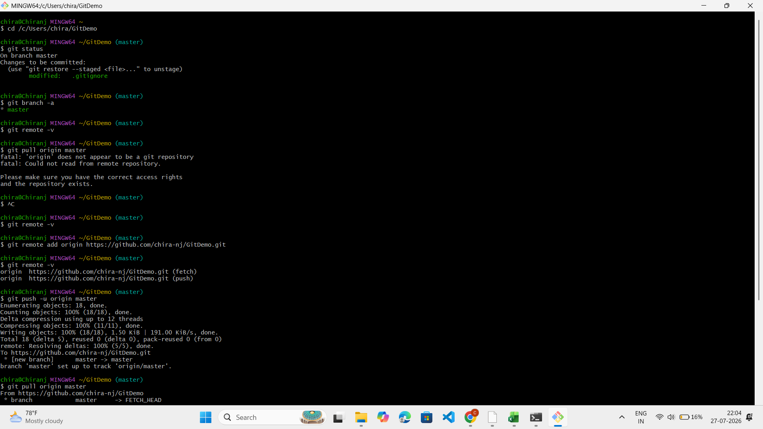
cd /c/Users/chira/GitDemo
git status
git branch -a
git remote -v
git pull origin master
git push -u origin master

